Описание проекта "Опытно-экспериментальная деятельность"
Подготовила воспитатель: Кожевникова Л. Б.

В обыденной жизни дети часто сами экспериментируют с различными веществами, стремясь узнать что-то новое. Они разбирают игрушки, наблюдают за падающими в воду предметами (тонет - не тонет), пробуют языком в сильный мороз металлические предметы и т.п. Но опасность такой «самодеятельности» заключается в том, что дошкольник еще не знаком с законами смешения веществ, элементарными правилами безопасности. Эксперимент же, специально организуемый педагогом, безопасен для ребенка и в то же время знакомит его с различными свойствами окружающих предметов, с законами жизни природы и необходимостью их учета в собственной жизнедеятельности. Первоначально дети учатся экспериментировать в специально организованных видах деятельности под руководством педагога, затем необходимые материалы и оборудование для проведения опыта вносятся в пространственно-предметную среду группы для самостоятельного воспроизведения ребенком, если это безопасно для его здоровья. В связи с этим в дошкольном образовательном учреждении эксперимент должен отвечать следующим условиям:
а) максимальная простота конструкции приборов и правил обращения с ними.
б) безотказность действия приборов и однозначность получаемых результатов.
в) показ только существенных сторон явления или процесса.
г) отчетливая видимость изучаемого явления.
д) возможность участия ребенка в повторном показе эксперимента.
B процессе экспериментирования ребенку необходимо ответить не только на вопрос как я это делаю, но и на вопросы почему я это делаю именно так, а не иначе, зачем я это делаю, что хочу узнать, что получить в результате.
В дошкольном образовательном учреждении приобретение знаний о физических явлениях и способах их познания базируется на живом интересе, любознательности ребенка и проводится в увлекательной форме. Эксперимент в детском саду позволяет знакомить детей с конкретными исследовательскими методами, с различными способами измерений, с правилами техники безопасности при проведении эксперимента. Дети сначала с помощью взрослых, а затем и самостоятельно выходят за пределы знаний и умений, полученных в специально организованных видах деятельности, и создают новый продукт - постройку, сказку, насыщенный запахами воздух и т.п. Так эксперимент связывает творческие проявления с эстетическим развитием ребенка.
Таким образом, ознакомление дошкольников с явлениями неживой природы (физическими явлениями и законами) занимает особое место в системе разнообразных знаний об окружающем, поскольку предмет ознакомления присутствует, регламентирует, оказывает свое влияние и непрерывно воздействует на развитие ребенка. Включая его в процесс поиска причины того или иного физического явления, мы создаем предпосылки формирования у него новых практических и умственных действий.
Результатом детского экспериментирования является приобретенный опыт видения предметов и явлений, всматривания в них, развитие внимания, зрительной, слуховой чувствительности, расширение словарного запаса и обогащение речевого общения на основе культурных норм.
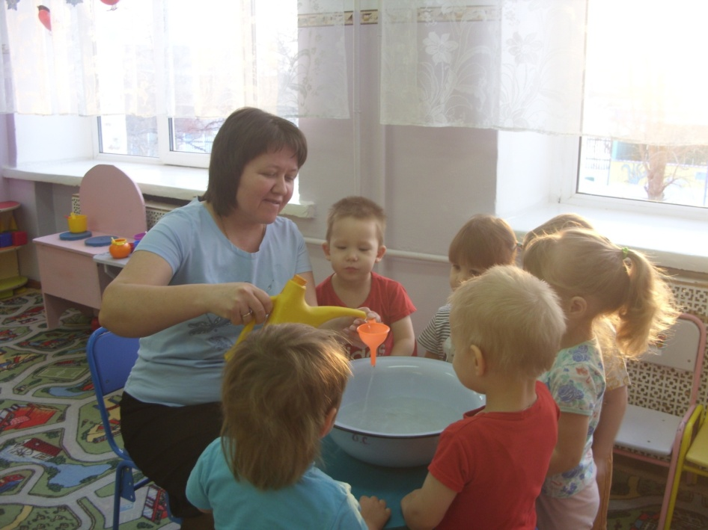
Актуальность проекта
В возрасте 3-х лет дети еще не могут оперировать знаниями в вербальной форме, без опоры на наглядность, поэтому они в подавляющем большинстве случаев не понимают объяснений взрослого и стремятся установить все связи самостоятельно, через опыты и эксперименты. Поэтому для детей данного возраста экспериментирование, наравне с игрой является ведущим видом деятельности.
В процессе взаимодействия с предметами (экспериментирования) происходит развитие всех видов восприятия, а также мелкой моторики пальцев рук, что стимулирует активность центров головного мозга, отвечающих за речь ребенка. В ходе экспериментирования создаются проблемные ситуации, способствующие активизации наглядно-образного и логического мышления, произвольного и непроизвольного внимания, воображения. Через объяснения и умозаключения происходит обогащение словарного запаса ребенка. Постановка вопросов, заставляющих ребенка возвращаться к прошлому опыту (к прошлым экспериментам), способствует развитию памяти.
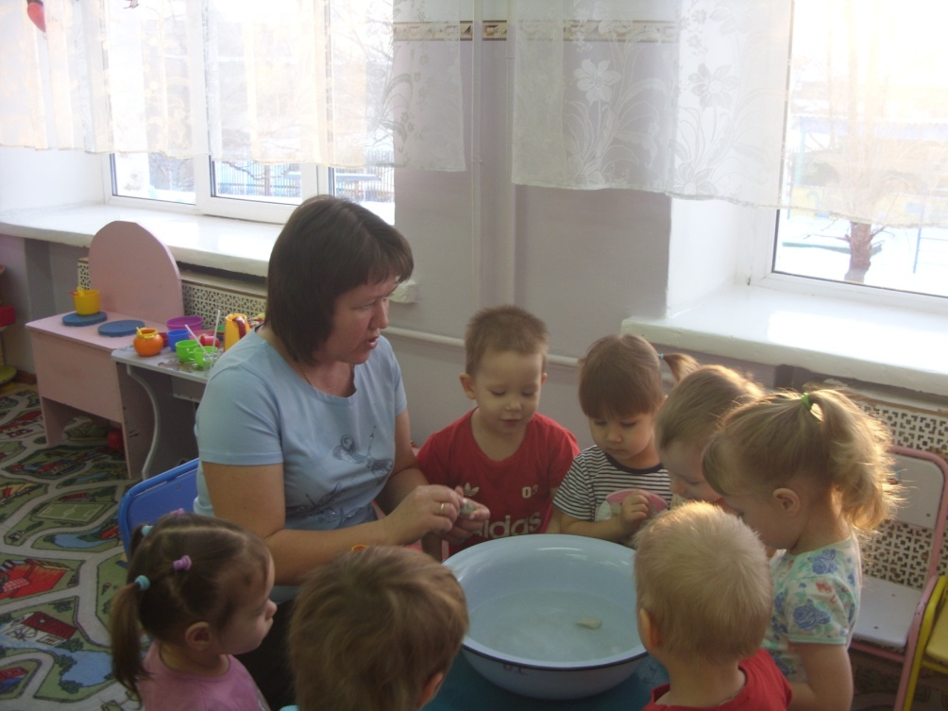
Также деятельность экспериментирования способствует формированию у детей познавательного интереса, развивает наблюдательность, сообразительность, любознательность и мыслительную деятельность. В ходе экспериментальной деятельности формируются представления о свойствах и отличительных особенностях исследуемых предметов, самостоятельно овладевая представлением о том или ином законе или явлении, также создаются ситуации, которые ребенок разрешает посредством проведения опыта и, анализируя, делает вывод, умозаключение, то есть происходит развитие познавательных способностей ребенка (восприятии, мышления, внимания, памяти, речи, воображения).
Еще одна из задач проекта - поддержать и развить в ребенке интерес к исследованиям, открытиям, создать необходимые для этого условия.
Я предлагаю, организовать работу таким образом, чтобы дети могли повторить опыт, показанный взрослым, могли наблюдать, отвечать на вопросы, используя результат опытов. При такой форме ребенок овладевает экспериментированием как видом деятельности и его действия носят репродуктивный характер.
Тема проекта: «опытно-экспериментальная деятельность во второй группе раннего возраста»
Цели проекта:
· Развитие познавательной активности детей в процессе экспериментирования;
· Развитие наблюдательности, умение сравнивать, анализировать, обобщать, развитие познавательного интереса детей в процессе экспериментирования, установление причинно-следственной зависимости, умение делать выводы;
· Развитие внимания, зрительной, слуховой чувствительности;
· Создание предпосылок формирования у детей практических и умственных действий.
Задачи проекта:
-Расширять представление детей о физических свойствах окружающего мира;
- Знакомить с различными свойствами веществ (твердость, мягкость, сыпучесть, вязкость, плавучесть, растворимость.);
-Развивать представления детей о некоторых факторах среды (свет, температура воздуха и её изменчивость; вода-переход в различные состояния; Воздух — его давление и сила; Почва — состав, влажность, сухость;
-Расширять представление об использовании человеком факторов природной среды: солнце, земля, воздух, вода, растения и животные для удовлетворения своих потребностей;
-Расширять представление детей о значимости воды и воздуха в жизни человека;
-Знакомить детей со свойствами почвы и входящих в её состав песок и глину;
-Развивать эмоционально-ценностное отношение к окружающему миру;
-Развивать интеллектуальные эмоции детей: создавать условия для возникновения удивления по отношению к наблюдаемым явлениям, для пробуждения интереса к решению поставленных задач, для раздумья, для возможности радоваться сделанному открытию.
Тип проекта: практико-экспериментальный.
Длительность: ноябрь-декабрь 2019год (долгосрочный).
Ожидаемый результат:
1. Стимулирование в ребенке интереса к самостоятельным исследованиям, открытиям.
2. Развитие наблюдательности, любознательности.
3. Развитие познавательных процессов: логического мышления, восприятия, произвольного внимания, памяти, мелкой моторики, активной речи и обогащение словарного запаса.
4. Обогатить предметно – развивающую среду в группе;
Подготовительный этап:
1. Подготовка материала, оборудования для экспериментов.
2. Подбор загадок, стихотворений и игр для занятий, составление картотеки.
Основной этап:
1. Планирование деятельности.
2. Планирование работы с родителями по экспериментальной деятельности (расширение и обогащение предметно-пространственной среды).
3. Заключительный этап:
1. Сформировать картотеку по экспериментам с природным материалом.
2. Создать для детей в группе уголок для самостоятельного экспериментирования с природным материалом и оборудованием.
Основополагающий вопрос: Как познакомить детей с неживой природой?
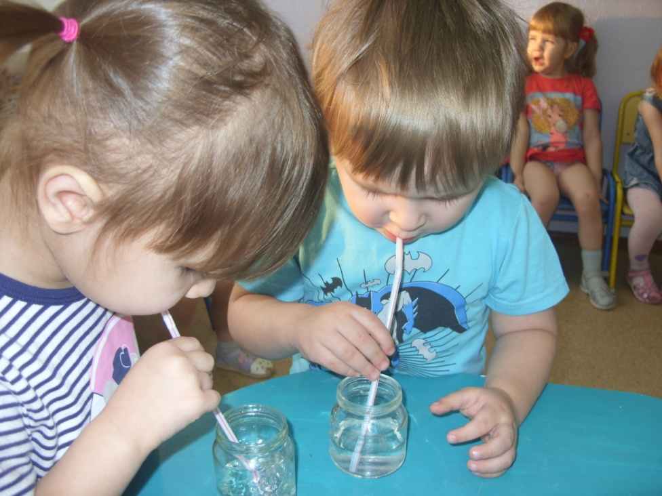
Реализация проекта
Основываясь на анализе системы работы в детском саду, условиях и подходах к экспериментированию, как средству развития познавательной активности детей я спроектировала свою последующую работу.
Совместную деятельность с детьми младшего дошкольного возраста организовывала в вечернее время суток или способом внедрения в образовательную деятельность по 10-15 минут.
Работа проводится с небольшими группами с учетом уровня развития и познавательных интересов детей.
После эксперимента не упускала воспитательные моменты, дети самостоятельно наводят порядок на рабочем месте (почистить и спрятать оборудование, протереть столы, убрать мусор и вымыть руки с мылом).
Оборудование опытно-экспериментальной деятельности: игровой материал и оборудование для опытно-экспериментальной деятельности с водой, песком, воздухом.
«Песок-вода»: емкости разного размера, мерные кружки, стаканчики, ложки, лейки, формочки, камешки, песок, вода, трубочки, мыло, трубочки для коктейля, воронки, предметы из разных материалов (резиновые мячики, игрушки, пластмассовые пуговицы и т.д.), пластмассовые стаканчики разной формы, величины, степени прозрачности.
«Воздух»: веревочки, полиэтиленовые пакеты, воздушные шарики, ленточки, флажки.
По проекту «опытно-экспериментальная деятельности по изучению неживой природы в младшей группе» предусмотрена также работа с родителями.
Памятка для родителей «экспериментирование с водой» и консультация для родителей «Организация детского экспериментирования в домашних условиях»

Примерный перспективный план по организации
опытно-экспериментальной деятельности
Месяц | Неделя | Объект экспериментальной деятельности
ноябрь | 1 | Человек
 | 2 | Вода
 | 3 | Вода
 | 4 | Мыльные пузыри, краски, лёд, снег, пар
декабрь | 1 | Воздух, свет
 | 2 | Тонет-не тонет, вес
 | 3 | Звук, «радужный» песок
Планирование работы с родителями по теме «Опытно-экспериментальная деятельность дошкольников»
Консультация для родителей: «Экспериментальная деятельность в детском саду»
Памятка для родителей: «Экспериментирование с водой»
Консультация для родителей: «Играя, познаем»
Консультация для родителей: «Организация детского экспериментирования в домашних условиях»
Консультация для родителей: «Роль семьи в развитии поисково-исследовательской активности ребенка»
Памятка для родителей «Чего нельзя и что нужно делать для поддержания интереса детей к познавательному экспериментированию».

